# Таланты

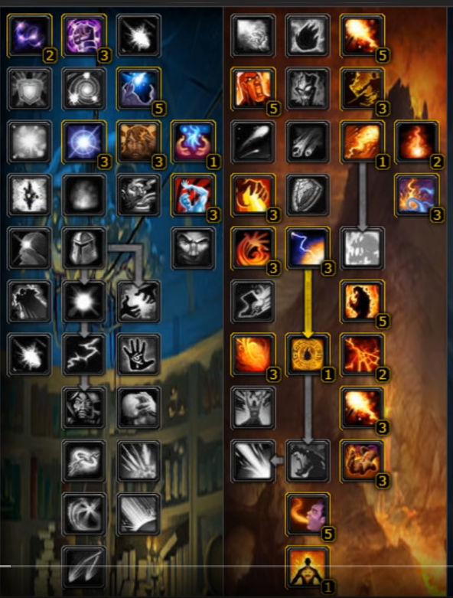

# Символы

* Символ огненного шара
* Символ раскалённого доспеха
* Символ живой бомбы

# Характеристики

1. Рейтинг меткости 14%
2. Сила заклинаний 3000
3. Рейтинг крита 48% анбаф
4. Рейтинг скорости 983,7
5. Рейтинг духа

# Ротация

1. **Живая бомба**
2. **Фаербол**

Как только прокнул **Путь огня**:

1. **Фаербол**
2. **Огненная глыба**

# Источники

https://www.youtube.com/watch?v=Vhnq3jqOjZc